Exercitiul E4 (PARTIAL, doar exemplul 9) din fisierul Laborator2_PLSQL.pdf.

E4. Adaptați cerințele exercițiilor 9 și 10 pentru diagrama proiectului prezentată la materia Baze de

Date din anul I. Rezolvați aceste exerciții în PL/SQL, folosind baza de date proprie.

9. Definiți tipul vector_vehicule (vector, VARCHAR2(10)). Creați tabelul

depouri2_stc cu următoarele câmpuri: cod_depou VARCHAR2(25), nume_depou VARCHAR2(25), lista_vehicule vector_vehicule. Introduceți 3 linii în tabel. Afișați informațiile din tabel. Ștergeți tabelul creat, apoi tipul.





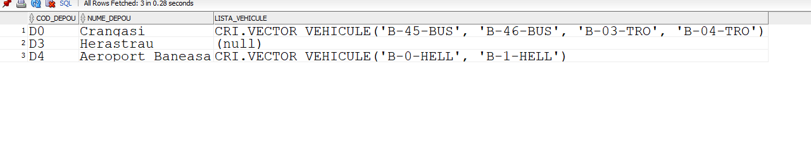

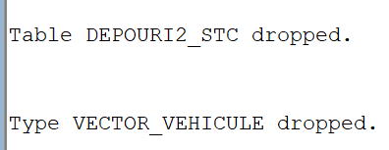

select * from depouri_stc;

select * from vehicule_stc;

desc depouri_stc;

/

CREATE OR REPLACE TYPE vector_vehicule AS VARRAY(10) OF VARCHAR2(10);

/

CREATE TABLE depouri2_stc (cod_depou VARCHAR2(25),

nume_depou VARCHAR2(25),

lista_vehicule vector_vehicule);

DECLARE

v_veh vector_vehicule:= vector_vehicule('B-45-BUS','B-46-BUS','B-03-TRO','B-04-TRO');

v_lista depouri2_stc.lista_vehicule%TYPE;

BEGIN

INSERT INTO depouri2_stc

VALUES ('D0', 'Crangasi', v_veh);

INSERT INTO depouri2_stc

VALUES ('D3', 'Herastrau', null);

INSERT INTO depouri2_stc

VALUES ('D4', 'Aeroport Baneasa', vector_vehicule('B-0-HELL','B-1-HELL'));

SELECT lista_vehicule

INTO v_lista

FROM depouri2_stc

WHERE cod_depou='D0';

FOR j IN v_lista.FIRST..v_lista.LAST loop

DBMS_OUTPUT.PUT_LINE (v_lista(j));

END LOOP;

END;

/

SELECT * FROM depouri2_stc;

DROP TABLE depouri2_stc;

DROP TYPE vector_vehicule;